密级：秘密
文件编号：OnlinePay_ODP_V1.0
文件类别：开发文档

吉高在线支付系统
总体设计方案说明书V1.0

吉高（天津）网络技术科技有限公司
2013年11月18日
文档修订记录
日期 | 版本 | 说明 | 作者
2012-07-20 | V1.0 | 创建 | XXX

评审记录
日期 | 内容 | 结果 | 评审人
2012-07-26 | V1.0评审 | 评审通过 | XXX

目 录
前言 4
1.1 文档说明 4
1.2 项目愿景和范围 4
1.3 本期系统建设目标 4
1.4 方案特点 5
1.5 参考文献 5
1.6 系统功能需求 5
1.6.1 用户分析 5
1.6.2 系统功能 5
1.7 技术需求 5
1.7.1 主要系统指标 5
2 总体设计 6
2.1 设计原则 6
2.1.1 基本原则 6
2.1.2 可配置、可扩充原则 6
2.1.3 面向对象的分析、设计和编码 7
2.1.4 组件技术 7
2.1.5 模块化设计 7
2.2 系统功能结构 7
2.3 系统软件架构 9
2.4 与其它系统的接口 9
2.4.1 与银行的接口 9
2.4.2 与企业商户平台接口 9
2.5 在线支付系统数据存储设计 10
2.6 应用系统扩展能力 11
3 系统功能说明 12
3.1 在线支付子系统 12
3.1.1 在线支付模块 12
3.2 商户平台子系统 13
3.2.1 商户充值模块 13
3.2.2 商户提现模块 13
3.2.3 商户转账模块 13
3.2.4 交易模块 13
3.2.5 商家服务 14
3.2.6 系统管理 14
3.3 系统管理子系统 14
3.3.1 客户管理 14
3.3.2 运营管理 15
3.3.3 客户结算管理 15
3.3.4 客户账户管理 16
3.3.5 银行管理 16
3.3.6 网关订单及支付管理 17
3.3.7 交易管理 18
3.3.8 清结算管理 19
3.3.9 风控管理 20
3.3.10 订单掉单管理 20
3.3.11 系统报表 20
3.3.12 信息发布管理 21
3.3.13 安全管理 22
3.3.14 系统日志 22
3.4 移动支付手机客户端 22
3.4.1 用户注册 22
3.4.2 用户登陆 23
3.4.3 忘记密码 23
3.4.4 修改个人信息 23
3.4.5 修改密码 23
3.4.6 虚拟账户充值 23
3.4.7 虚拟账户转账 23
3.4.8 提现银行管理 23
3.4.9 虚拟账户提现 23
3.4.10 虚拟账户查询 23
3.4.11 虚拟账户明细查询 24
3.4.12 银行卡余额查询 24
3.4.13 手机充值 24
系统集成方案设计 24
3.5 本期系统网络拓扑图 24
3.6 主机平台方案 24
3.6.1 应用服务器选型依据 24
3.6.2 数据库选型 25
3.7 数据存储方案 32
3.8 数据备份方案 33
3.8.1 OS备份方案 33
3.8.2 数据库备份方案 33
3.8.3 OS恢复方案 34
3.8.4 数据库恢复方案 34
3.9 网络设备方案 34
3.10 系统安全方案 36
4 系统备份与恢复 36

前言

文档说明
本文档是天津吉高针对企业商户在线支付业务的总体方案建议书（以下简称“建议书”）。本建议书的主要内容包括：
- 对在线支付所支撑的业务和整体建设方案的理解；
- 对吉高提供的解决方案进行说明，包括系统功能、技术架构和系统的扩展能力等；
- 对系统硬件集成方案主进行说明，包括主机平台、存储、网络环境等；
- 对系统实施过程中的基础数据规范进行说明；

项目愿景和范围
通过系统可以达到商户在线充值、转账、支付、退款、分润、退分润等功能业务，并以报表的形式将交易结果呈现给客户，除此之外还包括系统的一些信息管理。为商户提供方便快捷的服务。

本期系统建设目标
在线支付管理系统的本期建设将实现对企业商户支付业务的集中统一管理，并为商户提供多种辅助手段，解决商户交易管理效率低等问题。
通过在线支付系统的建设，主要实现以下三个目标：
- 实现商户资源的集中管理。
- 商户通信、银行通信的加密技术，保证了信息的安全。
- 实现灵活多样的信息查询和统计功能，为商户提供方便及时的交易信息。
系统建设必须具备高度的先进性、可靠性、可用性、安全性并具备良好的扩展性和灵活性。

方案特点
- 基于B/S体系架构，既保证了数据维护的高效，又保证了多数用户在查询时的方便、快捷。
- 所有的商户资源数据均保存在数据库中，实现了商户资源数据的集中存储。
- 采用MD5技术对用户密码及安全文件路径进行存储，保证了系统的安全性。

参考文献
- 《第三方支付管理系统总体架构》

系统功能需求

用户分析
在线支付系统面向的用户主要是各个企事业单位、商城等。

系统功能
系统应包括以下功能：
- 在线支付平台：基于企业商城平台实现在线支付、分润、冻结、解冻等功能。
- 商户管理平台：商户通过平台实现充值、提现、转账等功能。
- 系统管理平台：系统人员通过该平台实现商户信息维护、查询、统计等。

技术需求
系统应满足在可用性、可管理性、安全性、系统性能以及可扩展性、开放性、兼容性、先进性、经济性、规范性、可维护性、可重用性、可测试性等方面的要求。
系统应实现与第三方支付安全认证系统、企业商户平台的接口。

主要系统指标
表 1 主要系统指标
关键功能指标 | 指标
用户总容量 | 500
平均并发访问的响应时间 | ≤2秒
峰值并发访问的响应时间 | ≤3秒
应用浏览并发访问量 | 100

总体设计

设计原则

基本原则
为了提供一个具有先进性、开放性、标准性、可扩展性、可管理性和安全性的高性能系统，在设计过程中遵循以下基本原则：
- 安全性：保证数据不被非法入侵者破坏和盗用，并保证数据的一致性。对欺诈行为采取多种检查和处理手段。
- 可靠性/稳定性：采用故障检查、告警和处理机制，保证数据不因意外情况丢失或损坏；采用灵活的任务调度机制实现负载均衡，防止“瓶颈”产生，在任何情况下，都保持可预见的输出。
- 可扩展性/可伸缩性：采用组件化设计原则，用户可以选择需要的组件构成不同规模的应用系统；新功能、新业务的增加能够在不影响系统运行的情况下实现。
- 灵活性：采用参数驱动的设计方法，应用系统的变更可通过调整参数实现。
- 易操作、易管理：良好的用户操作界面、完备的帮助信息。系统参数的维护与管理通过操作界面实现。
- 实时性：实时完成高并发数据的处理；对实时性要求更高的业务提供特殊的处理方法。
- 准确性：提供多种核查或稽查手段，保证系统的准确性。

可配置、可扩充原则
可配置性指本系统的业务处理的灵活性和可扩充性。
通过表驱动或参数驱动可以配置通用系统的具体表现是灵活性的重要技术手段。
组件化使得功能模块在编码时间具备可配置的性能，可以使得系统升级和改造减轻压力，也使得系统业务扩充能力得以容易完成。

面向对象的分析、设计和编码
面向对象的分析、设计和编码是本系统的要求之一，是三层体系结构的重要内容。
面向对象的分析和设计是指通过对需求的分析，概括、抽象出主要的对象类型和对象的继承系列。系统的概要设计报告书中应明确设计出主要业务和业务处理对象的基础类（Base Classes）的数据结构，以便能够在详细设计和编码时能够完成其性能及继承类的性能。
一般的，对象的设计应当支持流的性能（Stream-able），使得对象的状态可以动态内存和外存的存储和动态网络传递，使得监控和跟踪系统可以深入到一定的细节。

组件技术
重要业务的对象化是保证系统继承性和可维护性和扩展性的重要设计保证。组件化是业务与业务处理面向对象设计的现代形式。

模块化设计
整个系统的设计是将系统划分为彼此之间相互独立的模块，通过对模块的灵活组合，向不同的用户提供不同的个性化的支持。

系统功能结构
在线支付系统分为三个子系统：在线支付子系统、商户平台系统和系统管理子系统。下图是在线支付系统的功能结构示意图。

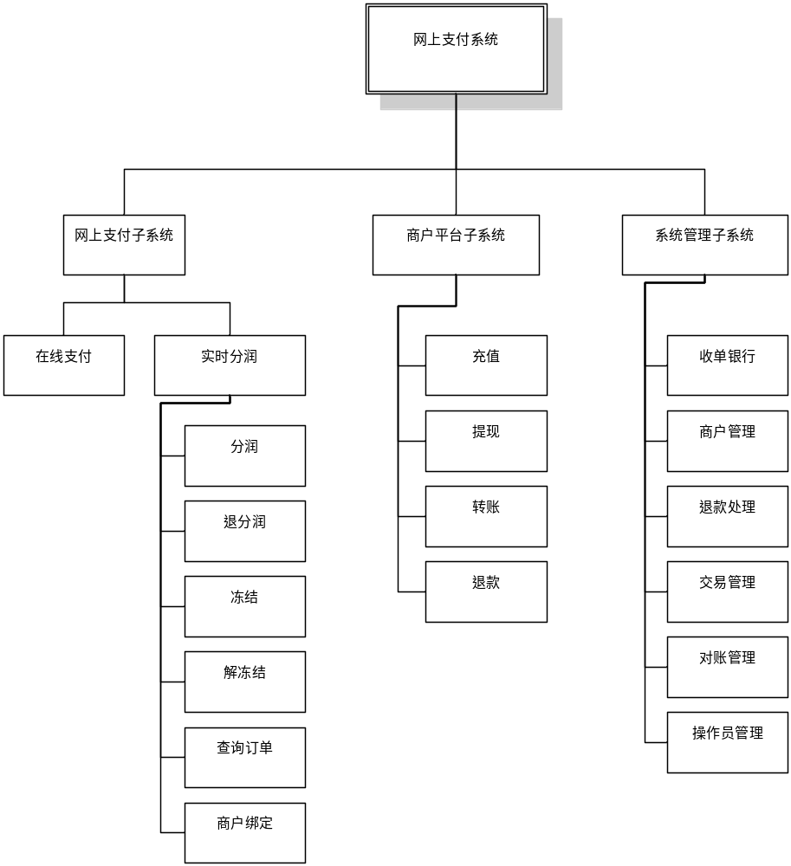
图 1在线支付系统功能结构图
在线支付子系统相关模块的主要功能如下：
- 商户在线支付。
- 商户实时分润，包括分润、退分润、冻结、解冻、查询订单。
商户平台子系统相关模块的主要功能如下：
- 提供商户充值、提现、转账、退款等功能。
系统管理子系统相关模块的主要功能如下：
- 系统管理子系统实现了收单银行、商户管理、交易管理、操作员管理等功能。

系统软件架构
在线支付系统采用B/S架构，如下图所示。
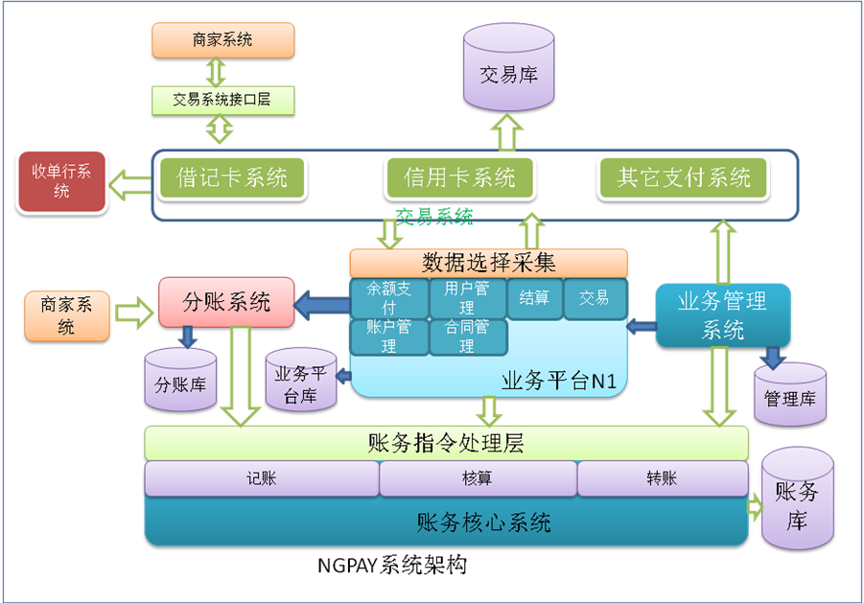图 2在线支付系统软件架构

与其它系统的接口

与银行的接口
第三方支付，与银行对接采用http请求方式。

与企业商户平台接口
本期的企业商户平台对外提供以Java组件为接口的方式，商户利用平台提供的接口实现在线支付、查询和统计功能。

在线支付系统数据存储设计
在线支付系统信息的共享和存储，是实现支付业务管理图形化展示和操作的关键设计之一。我们采用在数据库中集中存储所有的在线支付信息的方式。物理模型和图形存储示例如下图所示。
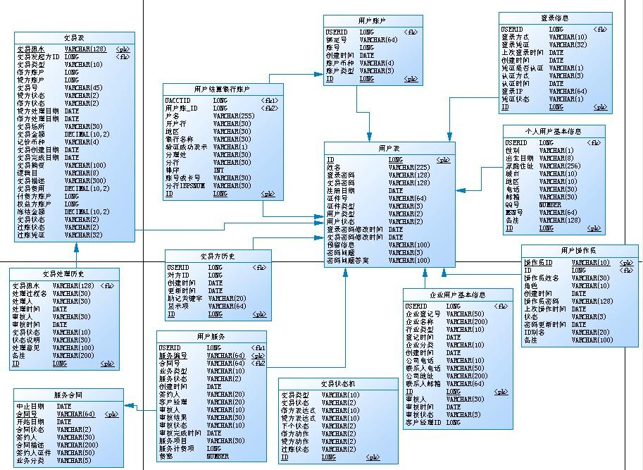
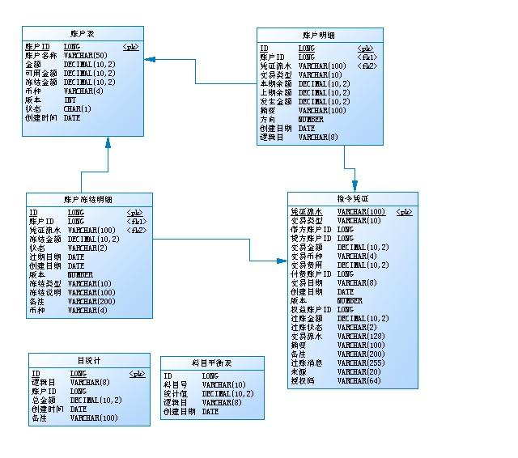图 3在线支付系统物理模型示例

应用系统扩展能力
应用系统的扩展能力表现在以下方面：
- 良好的系统架构，保证了软件生命周期过程中架构的稳定性。
- 本系统在开发过程中采用了面向对象和基于业界标准的组件技术，良好的组件接口设计可以最大限度地保证各组件的可重用性。
- 利用系统提供的配置功能，可以提供系统中没有新的设备型号。
- 对于新的需求，系统不需要更改原来的系统结构，只需要根据需求增加新的组件或程序，实现增量式的开发。
- 由于良好的设计，本系统可以为其它的系统提供扩展的信息服务。

系统功能说明

在线支付子系统

在线支付模块
该模块的主要功能如下图所示。

图 4在线支付模块功能

商户通过该接口模块实现在线支付的功能业务。

商户平台子系统

商户充值模块
商户登录该平台后，可通过充值模块实现充值操作。

商户提现模块
商户可通过该功能实现提现操作，待后台做提现审批处理后，提现成功。
提现形式：系统账户余额转移到商户借记卡。

商户转账模块
商户通过该功能实现商户间的资金转移，也即B2B交易。

交易模块
- 卖出交易
卖出交易即在线支付交易查询。
- 买入交易
买入交易即系统转账交易查询。
- 退款交易
针对支付交易后，由于交易物品损坏或变更等情况下商户提交退款申请，待后面审批处理后实现退款业务。
- 退款审核
商户在卖出交易申请退款后，需要商户后台结算人员审核通过后，退款交易进入到待处理退款请求。
- 账户明细
根据刷选时间查询所有资金流向（充值、提现、支付、手续费、转账、退款、代付、结算、调账）的交易。

商家服务
- 企业信息
显示商户企业相关登记信息、商户在业务后台的编号、安全校验码。
- 服务信息
查询商户已开通的服务信息。

系统管理
- 用户管理
增加、编辑、查询商户后台登陆用户。
- 角色管理
创建、修改、停用、删除商户后台角色，并为角色设置对应的权限。
- 登陆日志
查询商户后台所有用户登陆的时间、IP、状态日志。

系统管理子系统

客户管理
- 企业客户管理
客户通过风控审核后，签订合同，由运营人员根据合同将客户信息录入业务支撑管理平台。当客户信息发生变更时，由客户发起申请，由运营人员将客户信息修改变更。同时业务人员可在业务支撑后台查询到客户的信息。
- 个人客户管理
个人客户通过风控审核后，签订合同，由运营人员根据合同将客户信息录入业务支撑管理平台。当客户信息发生变更时，由客户发起申请，由运营人员将客户信息修改变更。同时业务人员可在业务支撑后台查询到客户的信息。
- 在线申请客户管理
商户可在系统首页在线申请客户页面填写客户申请信息，运营人员在申请客户管理列表查看、删除在线申请客户记录。

运营管理
- 资产管理
运营人员可以根据运营管理，创建新的资产管理，填写相应的资产编号、资产名称、品牌、规格型号、数量、资产状态（在用、闲置、报废）、启用日志，备注等，当资产管理需要发生更改时，由运营人员进行更改。
- 安全事件管理
当一个系统出现问题的时候，运营人员需要建立一个安全事件，选择安全事件的类别（入侵记录、备份失败、内存溢出），然后进行事件描述，给出发生时间和解决时间，如果此问题已解决，则在事件状态中选择“已解决”并做相应的事件描述；如果此问题没有解决，则事件状态选择“待解决”，同样做出相应的事件描述。当该安全事件发生变更时，运营人员可以进行更改。

客户结算管理
- 待处理提现请求
审核在商户后台申请并审核通过的提现操作。
- 单笔提现审批
单笔提现审批通过进入提现处理。
- 批量提现审批
批量提现审批通过进入提现处理，生产批量提现批次号。
- 提现处理
单笔提现审批与批量提现审批通过的记录，会再次进行提现处理，审核通过的记录，会进入到提现复核操作，拒绝的记录，提现流程将终止，提现失败。
- 提现复核
提现处理成功的记录需要做提现复核，提现复核通过后，财务根据交易流水记录给申请提现的商户进行打款。提现复核拒绝的记录，提现流程终止，提现失败。
- 提现历史查询
商户申请提现的时候，提现历史会生产一条提现记录，根据结算人员的审批、处理、复核、改变提现处理状态，记录提现银行渠道、提现终审时间、提现复核时间。

客户账户管理
- 账户查询
客户在系统开户时，系统会关联创建一个可用资金账户。客户创建服务（在线支付、代付）时，系统会创建一个服务账户以及服务手续费账户，账户查询列出客户在系统所有的账户。
- 账务流水查询
账户流水查询记录系统客户提现、转账、退款、手续费、代付、在线支付等操作客户账户资金的流向情况。
- 账户调账
客户在系统开通服务后，会有相应的服务账号，客户提交调账申请，结算人员可以从客户系统的一个账户调账到另一个账户。
- 账户调账审核
客户申请账户调账后，结算专员在系统进行账户调账后，需要结算主管审核成功后，账户调账才能成功。

银行管理
- 银行管理
系统已经开通服务的银行，填写银行编码、银行名称。银行数据是系统的基础数据，系统其他地方跟银行有关联的地方，都是从银行管理读取数据。
- 收单银行账户管理
收单银行账户管理是把在各个银行开通的账户信息录入系统，并为收单银行创建在银行开设的服务如（b2b、b2c）等。
- 银行账户充值
客户通过线下渠道给系统银行账户转账的时，需在系统为相应的银行账户增加转账金额，方便系统跟银行对账。
- 银行账户提款
需要从收单银行账户提款时，财务在银行账户提款列表选择银行账户、输入提款金额、输入备注信息，点击提款。
- 银行账户转账
需要从收单银行账户提款时，财务在银行账户提款列表选择银行账户、输入提款金额、输入备注信息，点击提款。
- 银行账户充提转审核
系统收单银行账户通过网银直接转账或者线下转账，为了实现系统收单银行账户金额跟银行账户金额一致，需先在系统银行账户转账功能进行转账操作，等相关人员审核后，银行账户之间转账才能通过。
- 银行账户充提转记录
银行账户进行充值、提款、转账操作时，都需要经过相关人员审核，审核通过才能继续后续流程；审核拒绝，流程终止，操作失败。

网关订单及支付管理
- 网关订单查询
网关订单是开通在线支付的客户通过调用系统提供的支付接口，在收银台选择支付通道支付的订单记录。订单记录显示交易流水号、网关支付号、商户订单号、订单金额、订单信息等。
- 网关支付管理
查询通过系统在线支付网关支付的流水记录，网关支付时，可能会出现掉单的情况，订单状态为等待支付时，需要结算人员去银行查询该笔交易的状态，成功则手动把该订单状态置为成功，失败则置为失败，也可以通过调用银行对账接口的方式自动核对订单状态。
- 异常订单审核
结算人员在网关支付管理手动处理的网关支付记录，需要通过审核后，订单状态才会最终确认，审核通过，该订单结果跟原处理结果一致。
- 异常订单查询
在线支付订单状态为等待支付的订单会显示到异常订单查询列表。
- 交易对账
下载银行对账数据，上传到系统交易对账，系统同步银行对账数据，更改交易状态等信息。
- 批量对账
上传对账模板，选择对账银行、银行账户、收单商户号；调用对账银行接口，进行批量对账。

交易管理
- 交易查询
交易查询显示系统所有交易类型（支付、转账、充值、退款）的记录，显示信息包括交易流水号、订单号、交易类型、支付方式、订单金额、交易金额等。
- 待处理退款请求
客户在商户后台申请退款请求并审核通过后，退款请求会提交到业务后台的待处理退款请求，通过运营人员审核通过后，退款进入审批流程；审核拒绝，客户退款失败。
- 单笔退款审批
在待处理退款选择单笔通过的记录，会显示到单笔退款审批列表中，结算人员审批通过后，该退款记录进入到退款处理流程；审批拒绝，则退款失败。
- 批量退款审批
在待处理退款页面选择批量审批的退款记录，结算人员选择出款银行、出款银行支行，审批通过后，该退款记录进入退款处理；审批拒绝，流程退款流程终止，退款失败。
- 退款处理
单笔、批量退款审批通过的记录进入到退款处理功能，选择一条或者多条记录审批通过，进入退款复核处理；审批拒绝，则审批流程终止，退款失败。
- 退款复核
退款处理审批通过后，进入退款复核流程，结算主管复核通过后，结算人员根据订单支付方式、银行、金额向银行申请退款，银行申请退款成功后，通过网银把退款金额退款到客户支付订单是的选择银行账号。
- 退款历史明细
退款历史明细是记录从退款待处理、审批、处理、复核，退款记录详细信息的变化情况。

清结算管理
- 业务类型管理
增加系统已支持的业务类型，输入业务类型编码、业务类型名称；常用的业务类型如：在线支付、代收、代付。
- 业务交易类型管理
业务类型根据交易权重（无净额、正净额、负净额）为已支持的业务类型，创建业务交易类型。
- 费率管理
商户开通业务后，根据谈判的协议，不同的商户业务费率不同；费率管理统一为商户开通的业务进行费率设置。
- 结算周期管理
商户通过系统交易（网上支付）的金额，不会马上进入到商户在系统的虚拟账户，需要经过系统结算，扣除交易手续费，剩余的金额才是客户最终可用金额，结算周期分为、实时结算、日结、周结、月结。
- 结算单审核
在结算周期管理，业务类型结算周期设置时，选择结算单需要审核的业务，需要通过结算人员手工审核通过之后，结算才算正式完成。
- 结算历史查询
查询系统所有业务类型交易的手工结算审核以及自动结算的记录，可通过商户编码、结算日志刷选结算记录。
- 客户提现
商户通过提交提现申请，让结算人员在业务后台替商户做提现操作，该提现操作成功后，会进入到系统待处理提现申请。

风控管理
- 黑名单管理
当商户触犯了我们的风险控制原则，或其他一些可能导致商户或其他相关方利益受损的情况时，运营人员需要将该账户加入黑名单，将该商户状态置为受限状态，该商户不能在我们的平台进行交易；若经风险监控人员核实，商户属正常交易情况，可通知运营人员将其黑名单关闭，商户可以继续使用该账户
- 交易规则管理
风险监控人员可以在后台进行风险监控规则的设定。
- 风险交易列表
风险监控人员可根据风险监控规则筛选出相关风险交易。
- 风险通知人
风险监控人员可以设置风险通知名单，当发生风险交易时可以已短信和邮件的形式通知相关人员。

订单掉单管理
- 订单掉单处理
在线支付提交订单到网银时，没有完成支付操作或者已经支付因网络问题及其他故障，系统没有收到银行的支付成功通知，出现订单状态与银行订单不一致，该订单记录会加入到订单掉单处理页面。
- 通知名单设置
运营人员可以设置订单掉单通知名单，当出现在线支付订单掉单时可以通过短信和邮件的方式通知商户相关人员。

系统报表
- 银行交易日报
统计系统开通银行每日交易笔数、交易金额。
- 客户交易日报
统计商户每日交易笔数、交易金额。
- 系统手续费日报
统计系统每日收入手续费笔数、收入手续费金额、返回手续费笔数、返回手续费金额。
- 差错交易日报
统计银行B2B、B2C每日交易状态成功、失败的交易笔数、交易金额。
- 按银行划分系统数据统计表
统计业务后台银行贷记账户的银行通道（B2C、B2B、大额通道、代收、代付）、交易入账（笔数、金额、手续费成本）、退款（笔数、金额、手续费成本）、付款结算金额（笔数、金额、手续费成本）、银行手续费（成本合计）等数据，运营人员根据统计数据，核算每个银行，各个交易通道的交易成本。
- 其他业务统计报表
统计（充值、提现、转账）交易笔数、交易净额、手续费收入、银行手续费成本。
- 调账类统计报表
统计调账类借记账户调账金额合计、贷记账户调账金额、平台手续费已收、银行手续费、银行调账充值账户、银行调账提款账户、借记账户其他合计、贷记账户其他合计。
- 在线支付业务系统报表
统计在线支付业务区域、商户名称、银行卡交易笔数、银行卡交易金额、账户余额交易笔数、账户余额交易金额、银行卡退款笔数、银行卡退款金额、账户余额退款笔数、账户余额退款金额、结算金额、手续费收入、交易笔数小计、交易净额。

- 业务统计总报表
统计在线支付、分润、代收、代付、转账、充值、提现的交易笔数、交易净额、手续费收入、银行手续费成本；以及系统所有业务量笔数合计、业务量金额合计、手续费收入合计、银行手续费成本合计。

信息发布管理
- 信息发布管理
创建发布信息，信息会在商户后台生活服务、商户接入、生活服务栏目显示。

安全管理
- 操作员管理
BOSS系统可以创建多个操作员，不同操作员的系统可以权限不一样，系统初始管理员ADMIN，拥有系统最高权限，可以停用、修改、增加其他操作员。
- 角色管理
根据不同部门、不同职位每个系统操作员的系统权限会不一致，通过创建角色并为角色分配系统权限。创建操作员时可以为操作员设置角色，操作员就拥有该角色的系统权限。

系统日志
- 商户日志查询
商户在商户后台的所有操作记录。
- BOSS后台操作日志查询
记录BOSS后台所有操作员对所拥有权限功能操作的（查询、创建、查看、编辑）日志。
- BOSS后台操作名称管理
管理BOSS后台模板的操作（查询、创建、查看、编辑）名称。
- 商户后台操作日志查询
记录所有商户管理员在其商户后台的操作（查询、创建、查看、编辑）日志。
- 商户后台操作名称管理
管理商户后台模板的操作（查询、创建、查看、编辑）名称。

移动支付手机客户端

用户注册
用户在移动手机客户端输入注册信息（登陆邮箱、用户姓名、身份证号码、登陆密码、支付密码），点击注册，系统会发送一封注册激活邮件到用户注册邮箱，用户点击注册激活邮件链接完成注册。

用户登陆
用户在移动支付手机客户端注册成功后，在登陆界面输入注册邮箱、登陆密码，验证通过，跳转到移动支付功能主界面。

忘记密码
当用户忘记现有账户的登陆密码时，可以在忘记密码功能界面，输入注册邮箱，点击忘记密码，系统会发送一封重置密码的邮件到用户注册邮箱，用户通过该邮件链接到商户后台忘记密码页面重置密码。

修改个人信息
修改用户姓名、身份证号码、支付密码等信息。

修改密码
修改支付密码、登陆密码之前需要验证原始密码。

虚拟账户充值
通过外接刷卡器刷银行卡，从银行卡充值金额到虚拟账户。

虚拟账户转账
用户把自己的虚拟账户余额到另一个虚拟账户，实现用户虚拟账户资金互转。

提现银行管理
增加、修改、查询提现银行，虚拟账户提现必须设置提现银行。

虚拟账户提现
用户选择提现银行，输入提现金额、支付密码，确认提现，提现操作进入后台提现审核。

虚拟账户查询
查询虚拟账户可用金额。

虚拟账户明细查询
查询虚拟账户提现、充值、转账、手机充值等交易流水。

银行卡余额查询
通过手机外接刷卡器刷卡，获取银行卡磁道信息，调用银行查询接口，查询出银行卡余额。

手机充值
手机充值是通过手机客户端进行手机话费充值，可选择虚拟账户支付或者银行卡支付。

系统集成方案设计

本期系统网络拓扑图
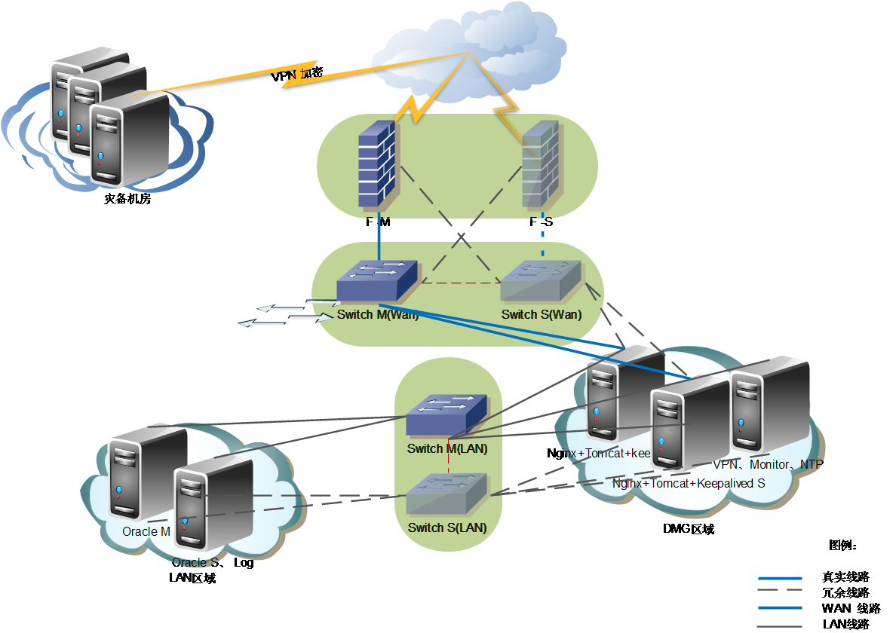

数据存储方案
表 2一期数据库存储容量估算
Oracle在线支付数据文件 | 24G | 由于DBMS本身需要增加额外的存储空间（如索引等）来提高数据库操作的性能，这部分的空间为原始数据量的40%左右，这样总的资源数据文件的大小为：8.4G×(1+40%)＝11.8G  考虑未来2年数据量每年以40％的速率递增，则总的数据文件大小为：  11.8×(1+40%)²＝24G
Oracle归档日志 | 30G | 数据库服务器以Archive Log方式启动，需要一定空间存储归档日志，建议这部分的数据空间为30GB。
Oracle数据库其它文件（系统表空间、临时表空间、回滚表空间等） | 20G
小计 | 24＋30＋20＝74G

表 3操作系统和系统软件存储容量估算
操作系统、交换区和系统软件（包括Oracle可执行文件等） | 50G
小计 | 50G
数据库服务器磁盘采用镜像方式，以保证数据的安全，所需磁盘总容量为：
(74+50)×2＝248G
由于本期系统数据量并不大，再加上后台数据库暂不考虑集群配置，数据库服务器本身可以支持较大的内部磁盘容量（最高可到2.4T）和进行磁盘镜像，因此本期暂不考虑磁盘阵列，随着后期数据量的增加和增强系统的高可用性，可以考虑配置磁盘阵列。
本期数据库服务器上配置了2块500G硬盘，。按照上述的存储容量计算结果，完全可以满足一期系统数据存储和备份的要求。
附录1 硬件系统扩展能力
表 4数据库服务器－HP DL388
型号：HP DL388 | 目标配置 | 最大配置
处理器 | Xeon E7 4807 X2 | 4个
内存 | 16GB | 64GB
内置磁盘 | 300G*2 | 2.4TB
网络接口 | 2个集成的10/100/1000 Base-T | 6 个 PCI-X 插槽
磁盘阵列接口 | 3个光纤卡（1个用于连接磁带库） | -
CD/DVD驱动器 | 配置DVD-ROM驱动器 | -
磁带机 | 配置磁带机 | -
冗余电源 | 配置冗余电源 | -
操作系统 | Redhat 6.3 | -
表 5在线支付应用服务器－HP DL388
型号：X366 | 目标配置 | 最大配置
处理器 | 至强E5-2407 X2 | 4个
内存 | 16GB | 64GB
内置磁盘 | 300G*2 | 2.4TB
网络接口 | 2个集成的10/100/1000 Base-T | 6 个 PCI-X 插槽
CD/DVD驱动器 | DVD | DVD
磁带机 | - | -
冗余电源 | 配置冗余电源 | -
操作系统 | Redhat 6.1 | -
表 6 Cisco 2960
型号：Cisco Catalyst 2950C-24 | 目标配置 | 最大配置
10/100M端口 | 24口 | -
固定100 BaseFX上行链路端 | 2口 | -

数据备份方案

数据库备份方案
采用dataguard对Oracle进行备份，主库的数据实时同步到备库。
为了进一步提高备份数据的安全性，备库的数据会定时保存到灾备机房数据库服务器上。

数据库恢复方案
在数据库出现存储介质故障时，可以进行主库备库的相互切换，误删除数据需要从备份恢复数据时，启用RMAN对数据库进行恢复。

网络设备方案
系统平台的物理架构必须遵循集团或企业的整体网络规划，同时从系统安全性考虑以防止核心系统受到来自内、外部的攻击。设计了如下的网络拓扑结构，示意图如下：

图1-1：系统的网络拓扑结构示意图

硬件设备列表见下表
 |  | 型号 | 配置 | 数量 | 用途
服  务  器 |  | DELL R520 | CPU：Xeon(R) E5-2403  内存：32G  硬盘：500G*2 | 2台 | 见1-2表
 |  | DELL HR66X2X | CPU： Xeon(R) E5506  内存：8G  硬盘：300G | 1台 | 见1-2表
 |  | IBM System  X3650 m4 | CPU：Xeon(R) E5-2603  内存：4G  硬盘：300G | 2台 | 见1-2表
网络  设备 | 交换机 | H3C LS-3100V2 | 24 口可用 | 4台 | 交换机
网络  设备 | 防火墙 | H3C F100-E-G | 4 口可用 | 2 台 | 防火墙

服务器分配表1-2
服务器 | Hostname | 配置
G19-SVR-LOG-DL388-01 | LOG服务器 | CPU：Xeon(R) E5506  内存：8G  硬盘：300G
G19-SVR-ACAPP-DL388-01 | 主APP服务器 | CPU：Xeon(R) E5-2403  内存：32G  硬盘：500G*2
G19-SVR-OLAPP-DL388-01 | 备APP服务器 | CPU：Xeon(R) E5-2603  内存：4G  硬盘：300G
G18-SVR-OLDB-DL580-01 | 主DB服务器 | CPU：Xeon(R) E5-2403  内存：32G  硬盘：500G*2
G19-SVR-ACDB-DL580-01 | 备DB服务器 | CPU：Xeon(R) E5-2603  内存：4G  硬盘：300G
说明：
支付系统简称Pay；系统生产服务器根据功能分为： WWW、APP、DB
服务器安排：

 | APP | DB | Log | 共计（台）
支付系统 | 2 | 2 | 1 | 5

说明：
- 核心路由交换机建议使用三层网络交换机，整个系统的服务器都直接连接到该交换机上，并且把系统中Web/应用、数据库服务器划分为不同的VLAN，建议在VLAN之间设置访问控制列表，以保证系统的安全。
- 系统由应用/Web服务器和数据库服务器组成，应用/Web服务器使用负载均衡技术，接受用户的访问请求，数据库服务器放置在内网核心区，使用高可用技术，且通过策略设置，数据库服务器只能接受来自应用/Web服务器和备份服务器的请求。
- 采用SSL VPN来实现远程接入实现网站日常维护SSH。

系统安全方案
系统管理的安全性涉及网络物理设备安全性的考虑，防火墙通常在网络协议层发挥功能，并将许可的源/目的 IP 地址和端口（协议，如 HTTP 或 SMTP）之外的所有网络通信排除在外。

附录1 硬件系统扩展能力
表 7数据库服务器－HP DL388
型号：HP DL388 | 目标配置 | 最大配置
处理器 | Xeon E7 4807 X2 | 4个
内存 | 16GB | 64GB
内置磁盘 | 300G*2 | 2.4TB
网络接口 | 2个集成的10/100/1000 Base-T | 6 个 PCI-X 插槽
磁盘阵列接口 | 3个光纤卡（1个用于连接磁带库） | -
CD/DVD驱动器 | 配置DVD-ROM驱动器 | -
磁带机 | 配置磁带机 | -
冗余电源 | 配置冗余电源 | -
操作系统 | Redhat 6.3 | -
表 8在线支付应用服务器－HP DL388
型号：X366 | 目标配置 | 最大配置
处理器 | 至强E5-2407 X2 | 4个
内存 | 16GB | 64GB
内置磁盘 | 300G*2 | 2.4TB
网络接口 | 2个集成的10/100/1000 Base-T | 6 个 PCI-X 插槽
CD/DVD驱动器 | DVD | DVD
磁带机 | - | -
冗余电源 | 配置冗余电源 | -
操作系统 | Redhat 6.1 | -
表 9 Cisco 2960
型号：Cisco Catalyst 2950C-24 | 目标配置 | 最大配置
10/100M端口 | 24口 | -
固定100 BaseFX上行链路端 | 2口 | -

